实验1 PCM编译码实验
- 实验目的
1. 理解PCM编译码原理及PCM编译码性能；
2. 熟悉PCM编译码专用集成芯片的功能和使用方法及各种时钟间的关系；
3. 熟悉语音数字化技术的主要指标及测量方法。
- 实验仪器
1. RZ9681实验平台
2. 实验模块：
- 主控模块
- 信源编码与时分复用模块-A3
3. 100M双通道示波器
4. 信号连接线
5. PC机（二次开发）
- 实验原理
- PCM基本原理
模拟信号转化为数字信号需要经过抽样与量化两个部分，而PCM编码是一种进行非均匀量化的一种量化编码方法（这是由语音信号的统计特性决定的——低频信号丰富，而高频信号并不丰富）。
对于模拟信号的量化为均匀量化和非均匀量化两种。把输入模拟信号的取值域按等距离分割的量化就称为均匀量化，每个量化区间的量化电平均取在各区间的中点，如下图所示。
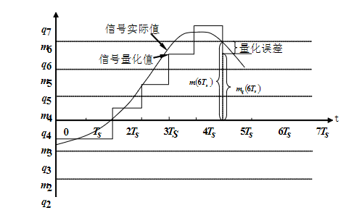
图 1 均匀量化示意图
均匀量化的主要缺点是无论抽样值大小如何，量化噪声的均方根值都固定不变。因此，当信号m（t） 较小时，则信号量化噪声功率比也很小。这样，对于弱信号时的量化信噪比就难以达到给定的要求。通常把满足信噪比要求的输入信号取值范围定义为动态范围，那么，均匀量化时的信号动态范围将受到较大的限制。为了克服这个缺点，实际中往往采用非均匀量化的方法。
而非均匀量化是根据信号的不同区间来确定量化间隔的。对于信号取值小的区间，其量化间隔v 也小；反之，量化间隔就大。非均匀量化与均匀量化相比，有两个突出的优点：首先，当输入量化器的信号具有非均匀分布的概率密度（实际中往往是这样）时，非均匀量化器的输出端可以得到较高的平均信号量化噪声功率比；其次，非均匀量化时，量化噪声功率的均方根值基本上与信号抽样值成比例，因此量化噪声对大、小信号的影响大致相同，即改善了小信号时的信噪比。 非均匀量化的实际过程通常是将抽样值压缩后再进行均匀量化。现在广泛采用两种对数压缩，美国采用压缩律，我国和欧洲各国均采用A压缩律。
本实验中PCM编码方式也是采用A压缩律。A律压扩特性是连续曲线，实际中往往都采用近似于A律函数规律的13折线（A=87.6）的压扩特性。这样，它基本保持连续压扩特性曲线的优点，又便于用数字电路来实现，如图2所示。
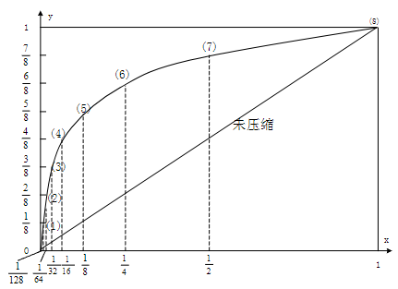
图 2 13折线特性

- PCM的基本过程
对模拟信号进行抽样，并量化成自然二进制编码，我们便需要再在此基础上将其映射到8位PCM码，其中第一位是极性码，正为1，负为0，剩下七位编码的前三位为段落码，表示信号绝对值处于那个段落，3位码可表示8个段落，代表了8个段落的起始电平值，我们便将自然编码与起始电平值一一比较以确定段落码，再由再通过段落起始电平与该段的量化间隔相除计算出段内码。
表 1 段落码
段落序号 | 段落码 | 段落序号
8 | 111 | 8
7 | 110 | 7
6 | 101 | 6
5 | 100 | 5
4 | 011 | 4
3 | 010 | 3
2 | 001 | 2
1 | 000 | 1

表2 段内码
量化级 | 段内码
15 | 1111
14 | 1110
13 | 1101
12 | 1100
11 | 1011
10 | 1010
9 | 1001
8 | 1000
7 | 0111
6 | 0110
5 | 0101
4 | 0100
3 | 0011
2 | 0010
1 | 0001
0 | 0000

- PCM编译码的实现
完成 PCM 编码的方式有多种，最常用的是采用集成电路完成 PCM 编译码，如TP3057等，集成电路的优点是电路简单，但不能展示编码过程。我们实验中采用的是软件编码：即使用ADC进行采样，由其寄存器所存的量化值与PCM的阈值电平一一进行比较，确认段落码，再通过段落起始电平与该段的量化间隔计算出段内码。

- 实验预习题
- 简述 PCM 编码调制的原理（抽样、量化、编码的过程）。
PCM（脉冲编码调制）通过抽样、量化、编码三步将模拟信号转换为数字信号。先令模拟信号通过抗混叠滤波器以滤去高频噪声（一般ADC自带抗混叠滤波器），再按奈奎斯特定理抽样，以两倍于信号最高频率的速率对模拟信号周期性采样，（或者根据带通抽样定理，令抽样频率大于两倍带宽抽样），离散化时间点样值，最后；量化将连续幅度值映射到有限离散电平（自然二进制编码），引入量化噪声；编码则根据PCM的编码规则一步步确定极性码，段落码，最后通过该段的量化间隔与量化电平与段落起始电平之差的商决定。
- 简述均匀量化与非均匀量化的区别？
均匀量化的量化间隔固定，大、小信号量化误差相同，小信号信噪比低、音质差；非均匀量化的量化间隔随信号幅度变化，小信号区间间隔小，大信号区间间隔大，能提升小信号信噪比，更适用于话音等动态范围大的信号。
- 话音信号的频带范围是多少？CCITT规定的PCM编码的抽样速率是多少？采用A律13折线PCM编码，一路话音的信息传输速率是多少？
话音信号的频带范围是 300Hz 至 3400Hz；CCITT 规定的 PCM 编码抽样速率为 8kHz；A 律 13 折线 PCM 编码中，每个样点 8 位，一路话音的信息传输速率为 8kHz×8bit=64kbps。
- 理解抗混叠滤波的作用，实验中抗混叠滤波器的作用。
由于我们在对信号进行抽样时，根据数字信号处理，我们高于奈奎斯特频率的信号会被折叠到低频区，因此抗混叠滤波的核心作用是在采样前滤除高于奈奎斯特频率（f_s/2）的信号分量，防止高频信号折叠到基带形成混叠失真。实验中，它能确保输入采样的信号带宽符合要求，比如话音信号通过截止频率 3.4kHz 的低通滤波器，避免后续采样环节出现频谱失真。
- 画出频率 1000HZ 的正弦波的频谱图并分析其特点:画出频率分别为 1100HZ、1300HZ、2000HZ 方波的频谱图并分析其特点。
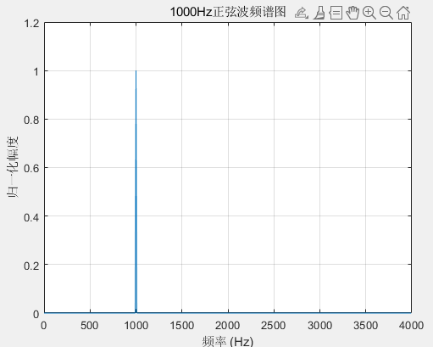
图 3 1000Hz正弦波频谱图
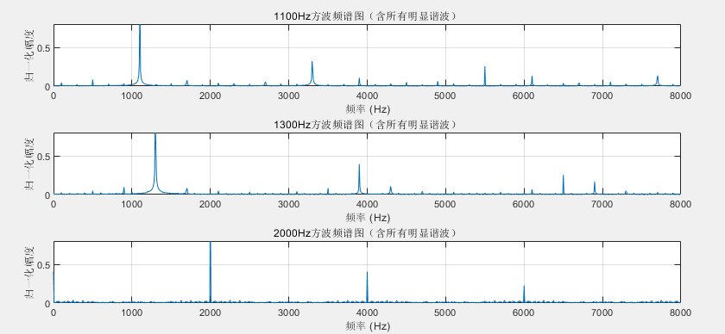
1000Hz 正弦波的频谱图仅在 1000Hz 处有单一谱线，幅度为基波幅值，无谐波，因纯正弦波为单一频率成分，频谱简洁；1100Hz、1300Hz、2000Hz 方波的频谱图均包含基波和奇次谐波，幅度随谐波次数增加而衰减。其中 1100Hz 方波谐波为 3300Hz、5500Hz 等，1300Hz 方波谐波为 3900Hz、6500Hz 等2000Hz 方波谐波为 6000Hz、10000Hz 等。
因此对比正弦波，方波的谐波成分更加丰富。
- PCM编码一个样点是几bit编码？
PCM 编码中每个样点采用 8 位编码，对应 256 个量化级别，可满足话音信号的动态范围需求，保证音质效果。
- 标出实验中各个测量点的作用。
- 主控模块：
1）DDS1：模拟信号输出端，用于产生实验所需的原始信号（如正弦波、方波），作为 PCM 编码的输入信号。
2）P04：扬声器输入端，接入译码后的模拟信号，可通过扬声器听取恢复后的语音或信号声音，直观判断译码效果。
（2）信源编码与时分复用模块（A3）：
1）3P1：原始信号输入铆孔，接收主控模块 DDS1 输出的模拟信号，是 PCM 编码的信号来源。
2)3P3：带限输出铆孔，输出经 300-3400Hz 抗混叠滤波后的信号，验证滤波对原始信号的处理效果。
3)3P4：编码输出端，输出经 A 律 13 折线编码后的 8 位二进制数字码流，用于观测编码结果。
4)3P5：PCM 译码输入端，接收编码输出信号（如自环实验中连接 3P4），为译码环节提供输入。
5)3P6：模拟信号恢复输出端，输出经译码和低通滤波后的模拟信号，可与原始信号对比，评估译码失真程度。
6)3P7：抽样脉冲输出端，输出 8kHz 的抽样脉冲信号，决定编码的抽样时刻，需与编码时钟同步。
7)3P8：编码时钟输出端，提供编码所需的时钟信号，控制编码速率，确保编码时序正确。
- 根据实验内容设计具体的实验步骤。
- 编码原理验证
1）参数设置：点击液晶界面 “原始信号” 按钮，设置信号类型为 “正弦波”、频率 1000Hz、幅度 15（约 2Vp-p）；抽样脉冲（3P7）频率设为 8kHz，编码时钟（3P8）速率匹配编码需求。
2）时序观测：用双踪示波器观测 3P7（抽样脉冲）和 3P8（编码时钟），以 3P7 为触发源，分析两者同步关系（如同步沿、脉冲宽度）；再观测 3P7 与 3P4（编码输出），明确编码数据与抽样脉冲的时序对应关系。
3）液晶观测与验证：在 A3 模块液晶上观察模拟信号、抽样脉冲、量化值，按下编码器切换至 “编码” 显示模式，对比观测到的编码值与理论计算值（如量化值 - 1600 对应编码 01111001），验证编码规则。
- 译码观测
1）自环连接：用导线连接 A3 模块 3P4（编码输出）和 3P5（译码输入），构成编码 - 译码自环。
2）波形对比：用示波器同时观测 3P1（原始输入信号）和 3P6（译码恢复信号），以 3P1 为触发源，分别测试正弦波（1000Hz）和方波（1100Hz、1300Hz、2000Hz）输入时的译码波形，记录失真情况并分析原因。
3）恢复信号监听：调节主控 “功放音量”，通过 P04 连接的扬声器听取译码后的信号，直观判断恢复效果。
- 性能测量
1）频率响应测量：固定输入信号幅度为 2Vp-p，依次改变输入信号频率（250Hz~4000Hz），用示波器测量 3P6 输出信号的幅度，记录不同频率下的输出幅度值，绘制频响特性曲线。
2）失真测量：固定输入信号频率为 1000Hz，改变输入信号幅度（0.1V~5Vp-p），通过示波器对比 3P1（输入）和 3P6（输出）的波形平滑度，定性评估译码失真程度。
3）系统增益测量：设置输入信号为 1000Hz、2Vp-p 的正弦波，用示波器分别测量 3P1 输入幅度和 3P6 输出幅度，计算增益（输出幅度 / 输入幅度）并换算为 dB 值。
五、实验内容
6.1 实验准备
(1). 实验模块在位检查
在关闭系统电源的情况下，确认下列模块在位：
● 信源编码与信道复用模块-A3；
(2). 加电
打开系统电源开关，模块右上角红色电源指示灯亮，几秒后模块左上角绿色运行指示灯开始闪烁，说明模块工作正常。若两个指示灯工作不正常，需关电查找原因。
(3). 选择实验内容
使用鼠标在液晶上根据功能菜单选择：
实验项目->原理实验->信源编译码实验->PCM 编译码原理，进入到 PCM 编译码原理实验页面。
(4). 信号线连接：
使用信号连接线按照实验框图中的，连线方式进行连接,并理解每个连线的含义。
6.2 PCM 编码原理验证
(1). 设置工作参数
设置原始信号为：“正弦”，1000Hz，幅度为 15（约 2Vp-p）；
(2). PCM 串行接口时序观察
输出时钟和帧同步时隙信号观测：用示波器同时观测抽样脉冲信号（3TP7）和输出时钟信号（3TP8），观测时以 3TP7 做同步。分析和掌握 PCM 编码抽样脉冲信号与输出时钟的对应关系（同步沿、脉冲宽度等）。
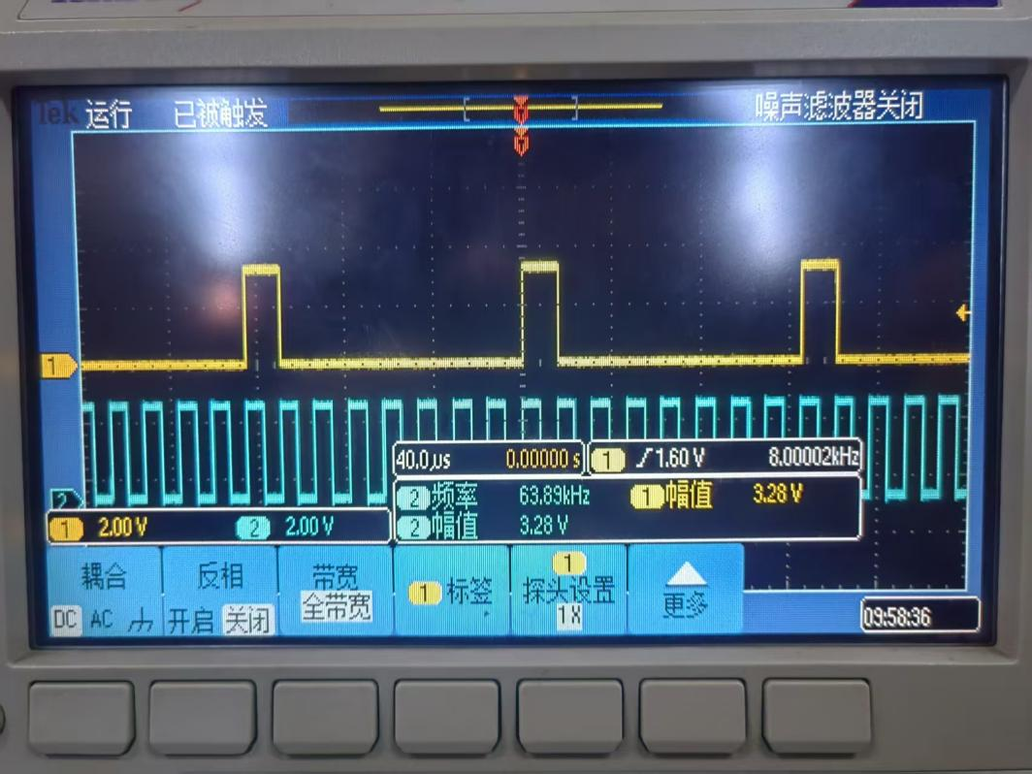
图 4 时隙与输出时钟的关系
由图片可以得知， PCM 编码抽样脉冲信号宽度是输出时钟的2倍（实际为1个输出时钟周期），且其时序关系大致为当抽样脉冲的上升沿开始时，输出时钟就连续输出8个周期，同时可以发现，抽样脉冲的频率恰好为8kHz，即输出时钟的1/8(64kHz).

(3). PCM 串行接口时序观察
抽样时钟信号与 PCM 编码数据测量：用示波器同时观测抽样脉冲信号（3TP7）和编码输出信号（3TP4），观测时以 3TP7 做同步。分析和掌握 PCM 编码输出数据与抽样脉冲信号（数据输出与抽样脉冲沿）及输出时钟的对应关系。
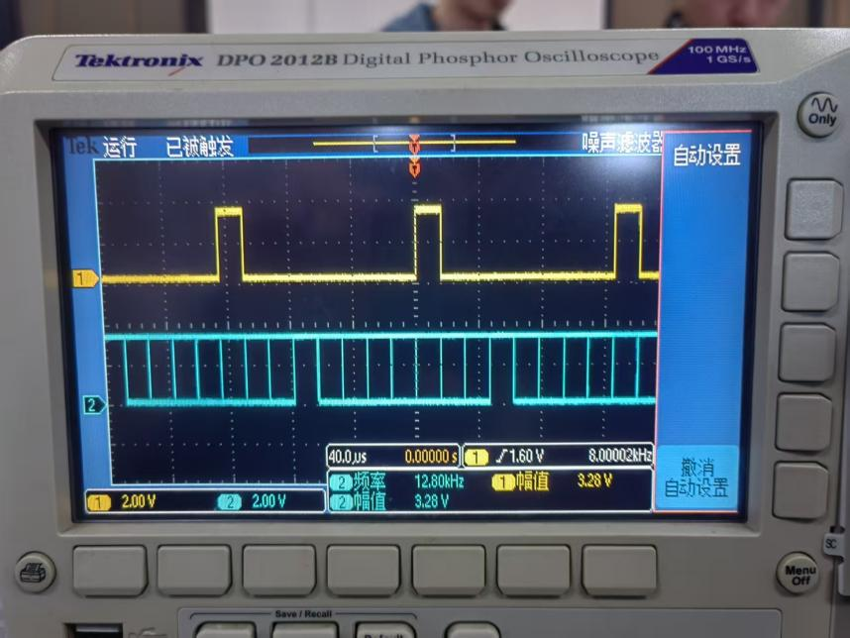
图 5 未single下的输出数据
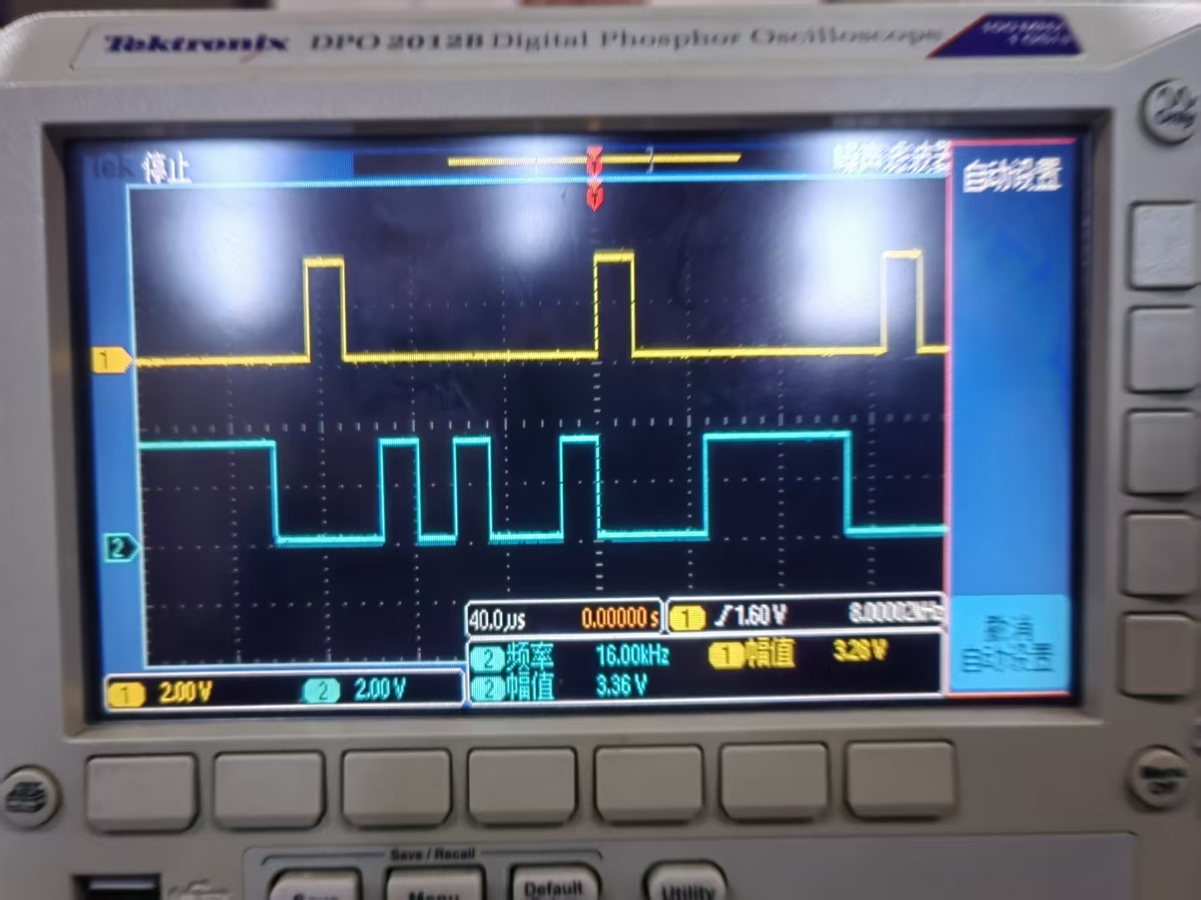
图 6 signal后的图像
从未signal下的图像我们可以较明显地发现，输出数据与抽样脉冲关系类似输出时钟，(由于我们的采样信号是周期的，这里多个正负数据叠在一起，形成了类似眼图的图像)其在一个输出脉冲后连续输出8个数据，结合single后的图像，数据输出从抽样脉冲的上升沿开始输出，终止于下一个脉冲上升沿。
(4). 在液晶观测 PCM 编码
在液晶上观察模拟信号、抽样脉冲、量化值，并根据实验原理部分，计算各点对应的编码值。
通过旋转 A3 模块右下角的编码器，选择液晶功能在“编码”按钮位置，按下编码器，此 时显示 PCM 编码数值，和理论计算值进行对比。研究量化值和编码值间的对应规则，即
PCM 编码规则。
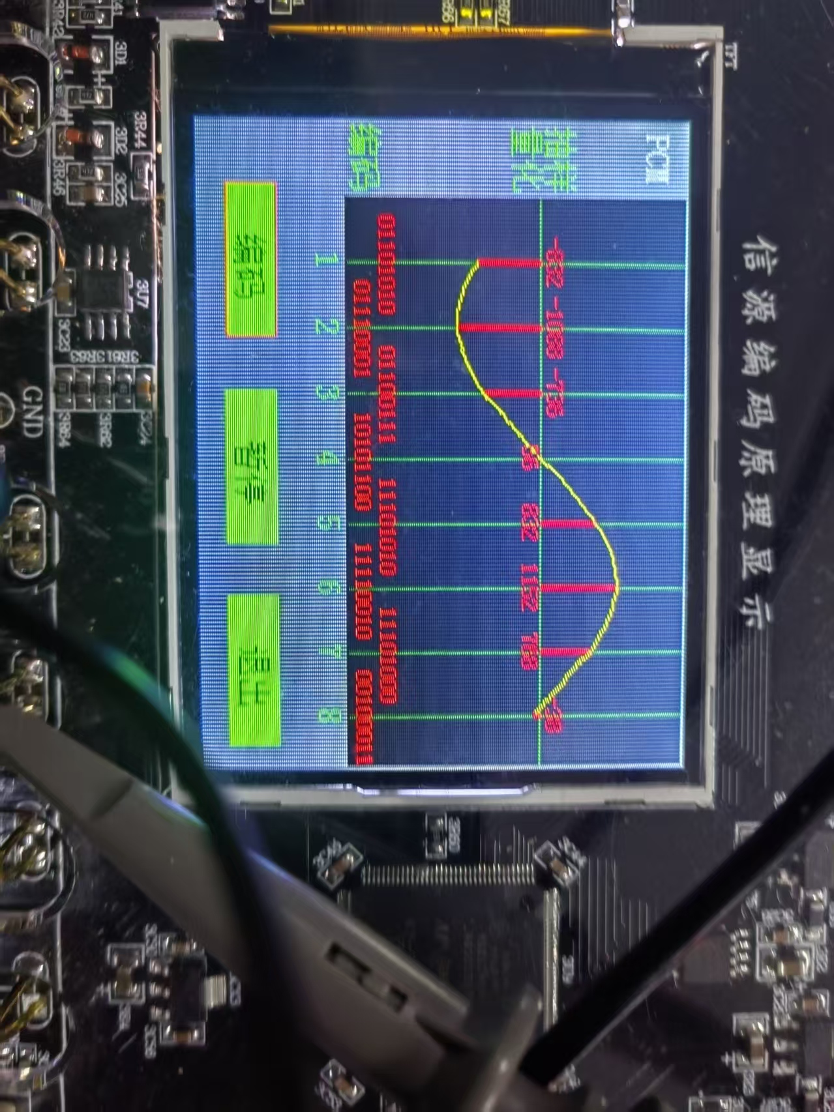
图 7 抽样值与编码值显示
由此，我们可以画出以下表格：
频率：1000Hz  幅度：2Vpp | 1 | 2 | 3 | 4 | 5 | 6 | 7 | 8
量化值 | -832 | -1088 | -736 | 56 | 832 | 1152 | 768 | -38
编码值 | 01101010 | 01110001 | 01100111 | 10101100 | 11101010 | 11110010 | 11101000 | 00100011
理论计算值 | 01101010 | 01110001 | 01100111 | 10101100 | 11101010 | 11110010 | 11101000 | 00100011

由表格研究可以得知：

注：PCM 编码数据从抽样脉冲的下沿开始，高位在前，考虑到译码采用需将 PCM 数
据偶数位反转的 TP3057 芯片，因此编码芯片（处理器）编码数据（3TP4）也应偶数位反转，如图 3.1.2.5 中量化值-1600 对应的 PCM 编码值为：01111001，反转后 3TP4 输出：00101100。
6.3 PCM 译码观测
用导线连接 3P4 和 3P5，此时将 PCM 输出编码数据直接送入本地译码器，构成自
环。用示波器同时观测输入模拟信号 3TP1（信号源分别选用正弦波、方波）和译码器输出信号 3TP6，观测信号时以 3TP1 做同步。观测解码信号与输入信号（正弦波频率
1000HZ、2Vpp，方波分别选择频率 1100HZ、1300HZ、2000HZ）的波形质量，分析并解释原因。
频率 | 方波
1100Hz | 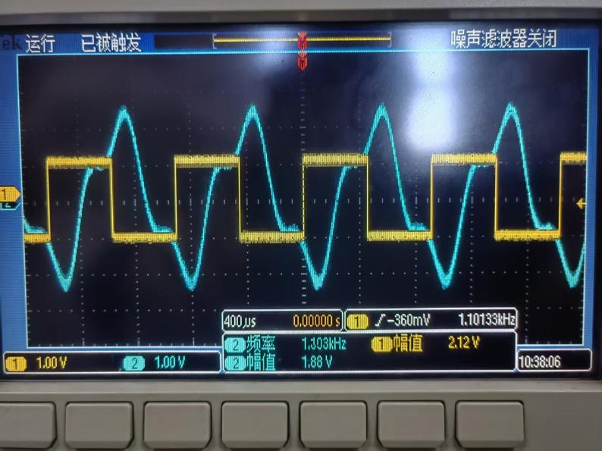
1300Hz | 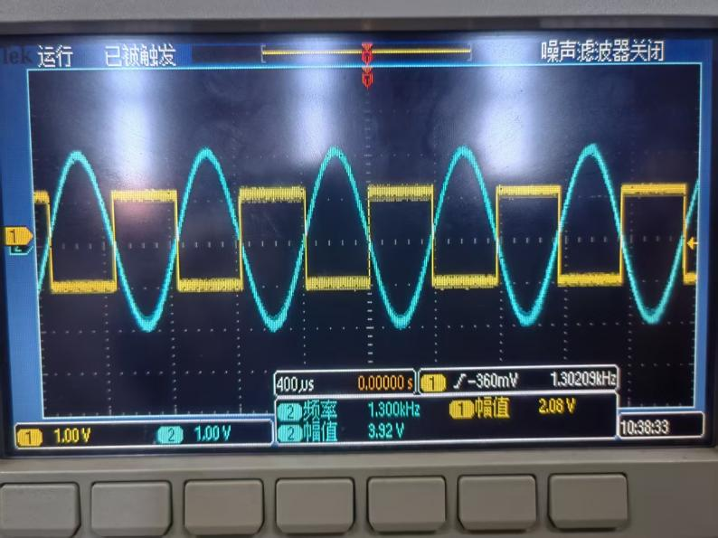
2000Hz | 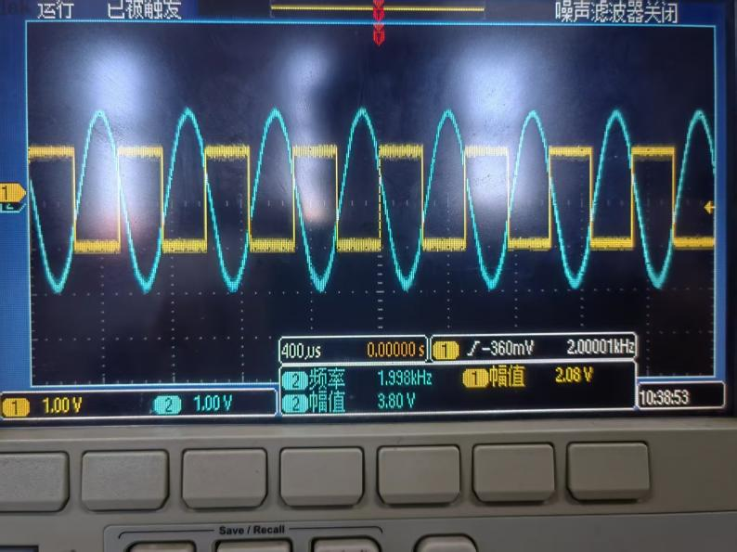

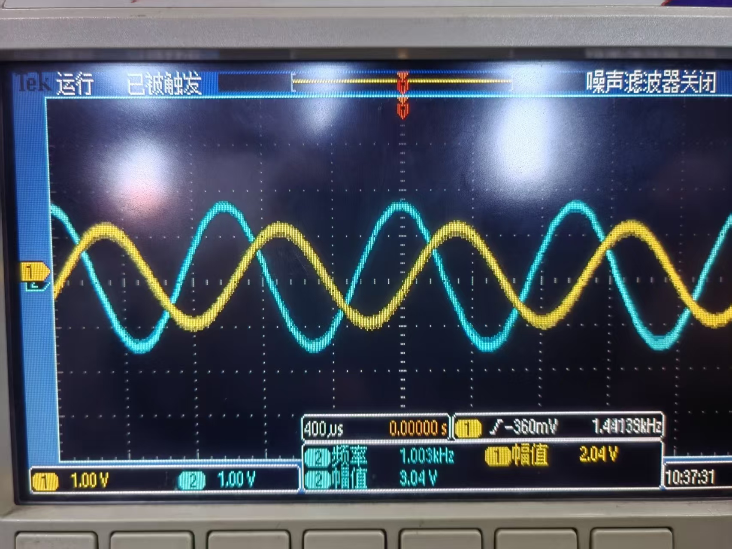
图 8 1kHz正弦波译码输出
观察
结束该步骤后，恢复输入模拟信号 3TP1 为 “正弦”，1000Hz，幅度为 15。
6.4 PCM 频率响应测量
将测试信号电平固定在 2Vp-p，调整测试信号频率，定性的观测译码恢复出的模拟
信号电平。观测输出信号信电平相对变化随输入信号频率变化的相对关系。用点频法
测量（在固定频率点逐点进行测量，最后再连贯地绘成曲线）。测量频率范围：250Hz～
4000Hz。
200Hz | 500Hz
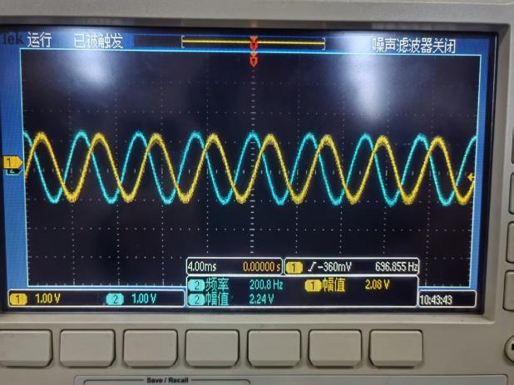 | 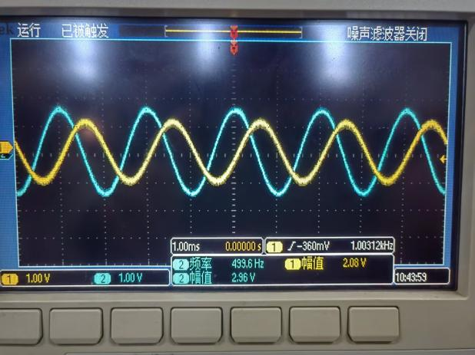
800Hz | 1000Hz
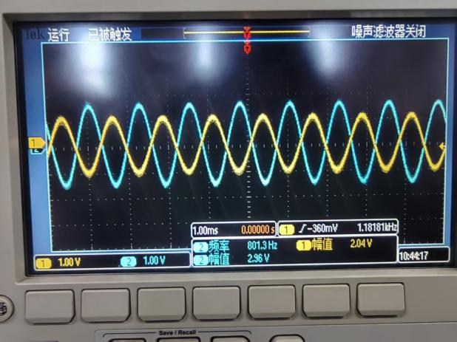 | 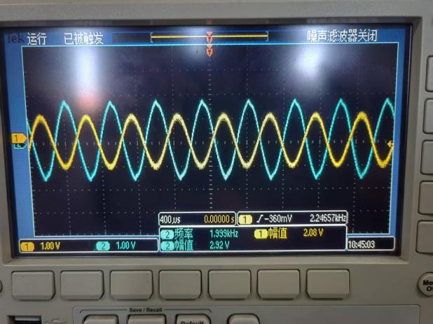
2000Hz | 3000Hz
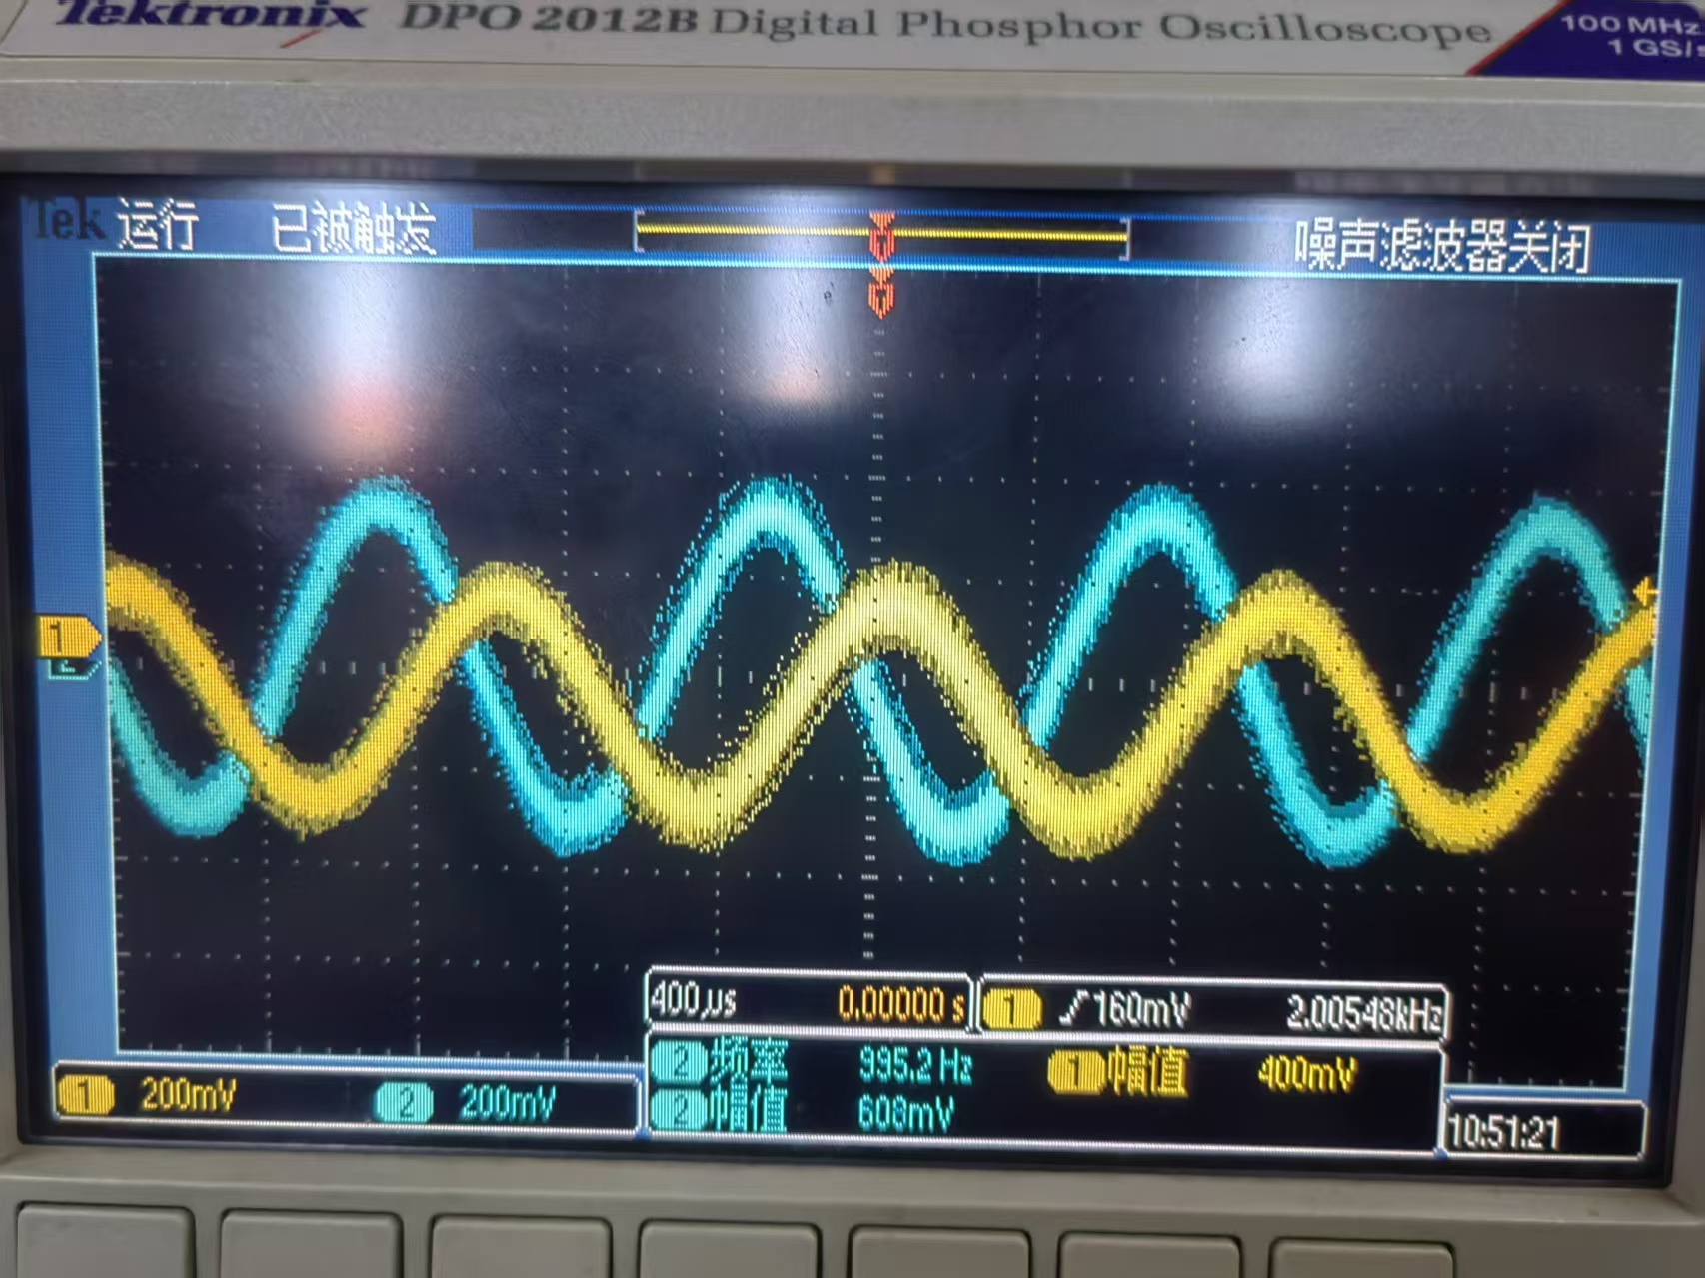 | 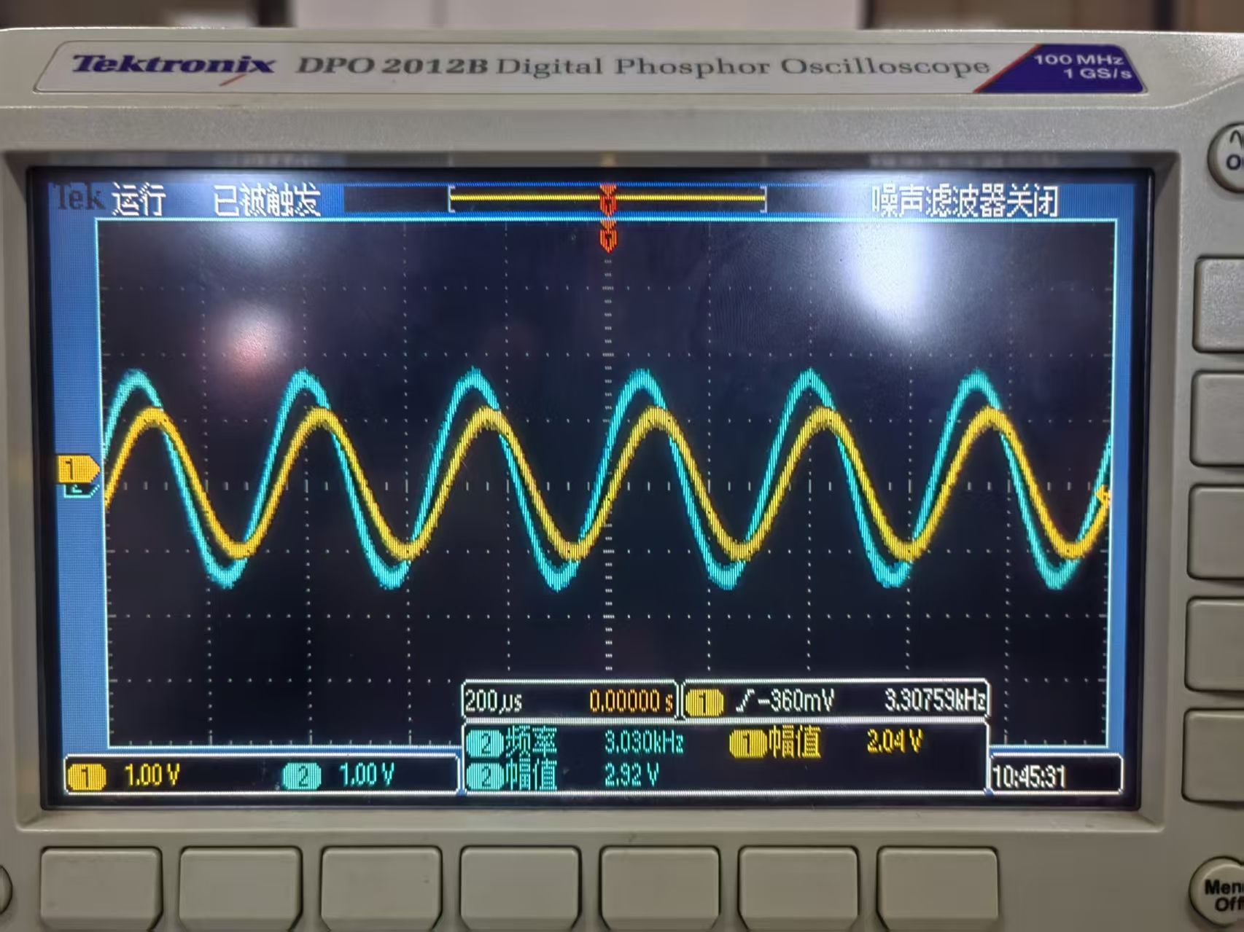
3400Hz | 3600Hz
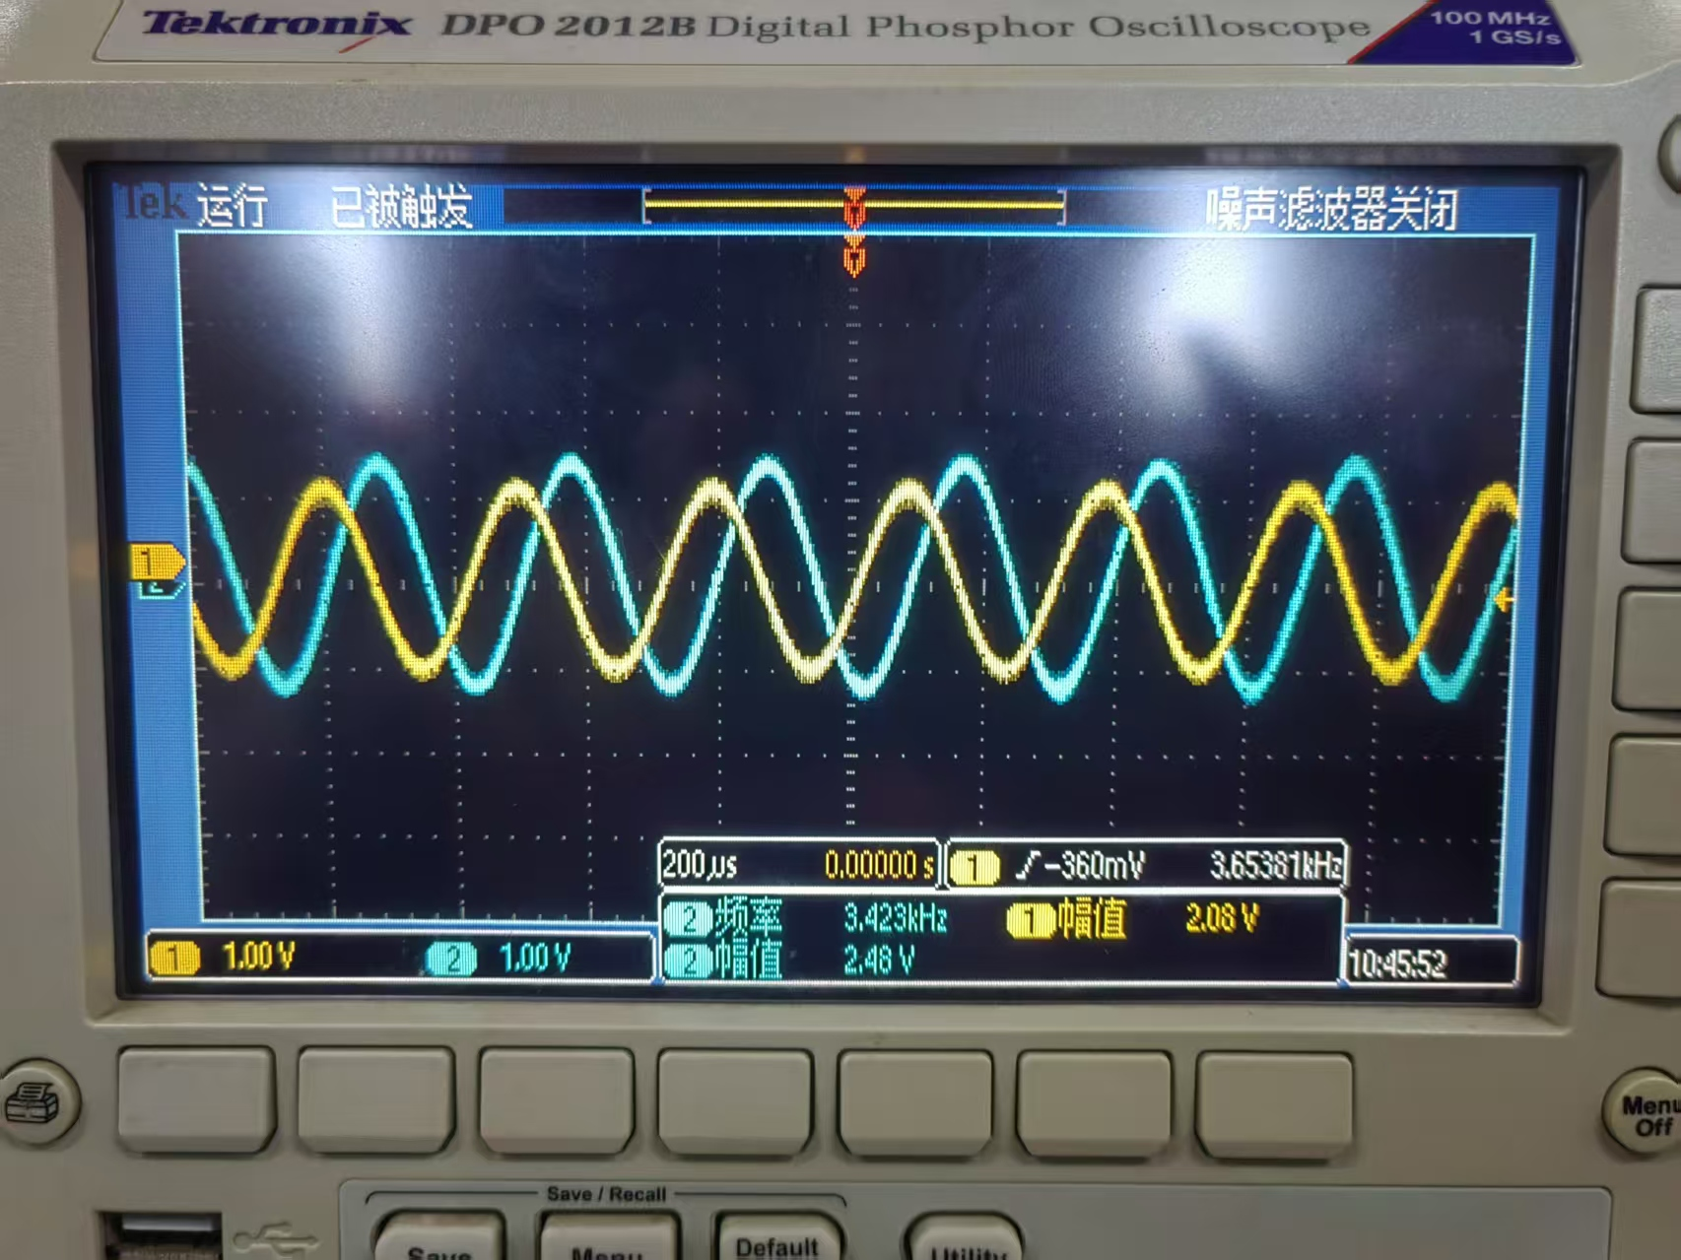 | 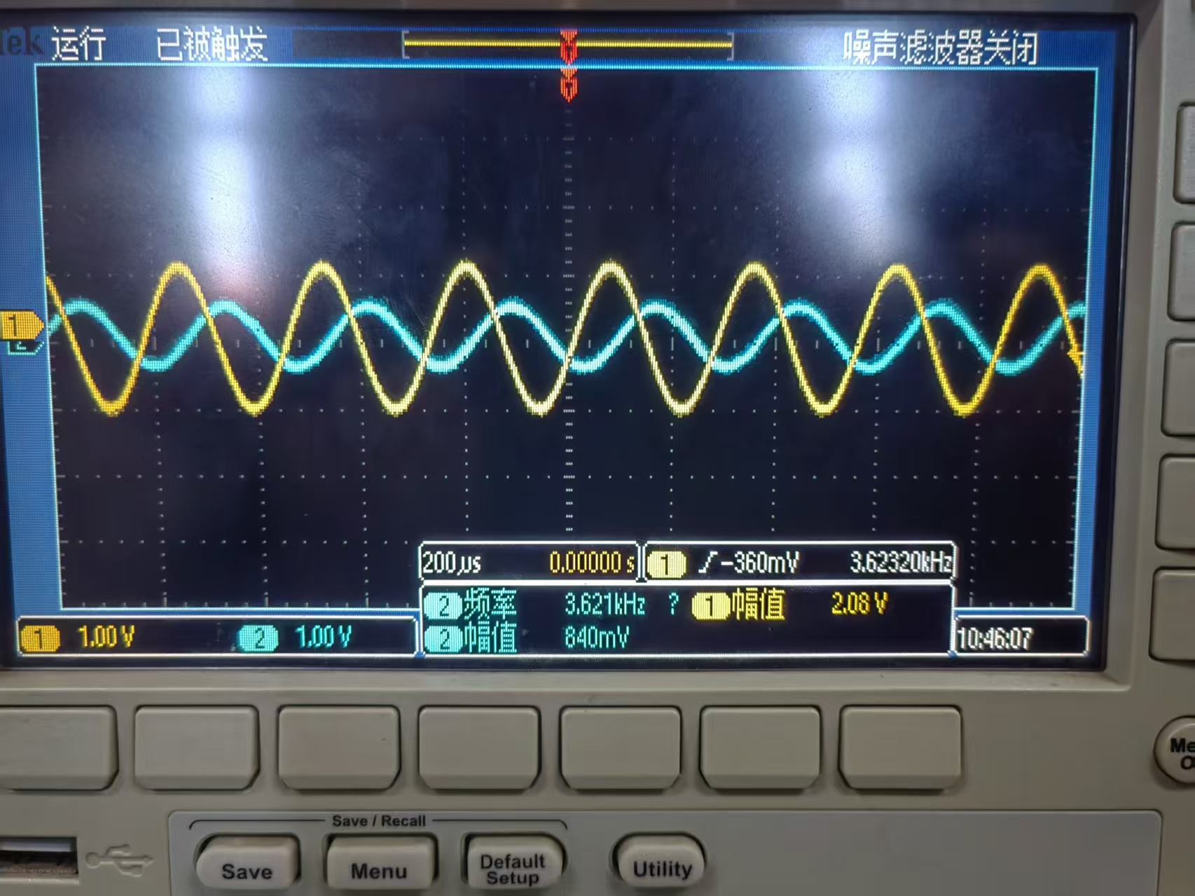

分析以上所有数据，我们可以列出下表：
输入频率/Hz | 200 | 500 | 800 | 1000 | 2000 | 3000 | 3400 | 3600
输出幅度/V | 2.24 | 2.92 | 3.00 | 3.02 | 3.08 | 2.92 | 2.52 | 1
使用Matlab画出图像：
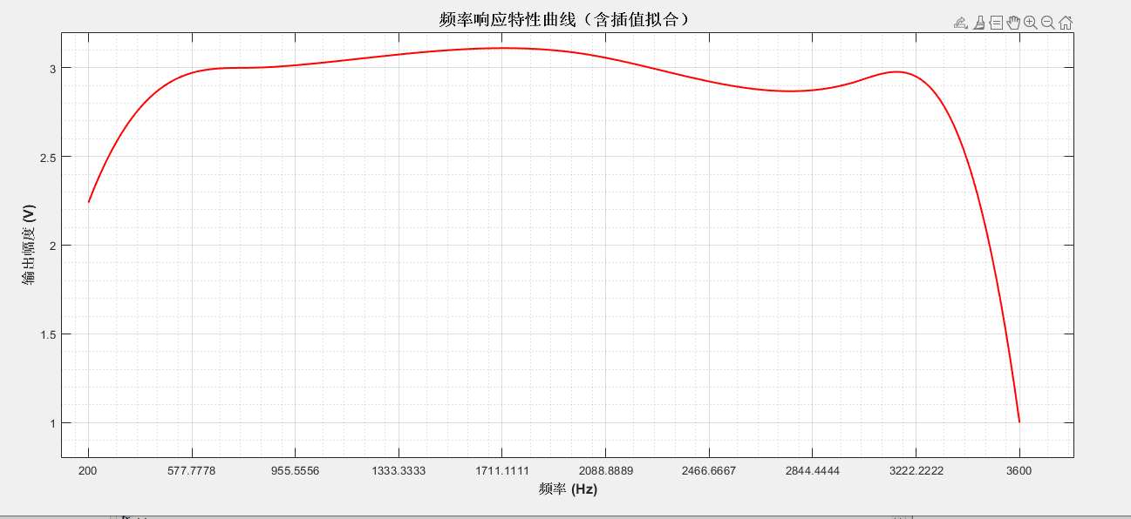
图 9 频率相应曲线
可以发现，该系统类似一个在通道内增益固定的带通滤波器。
6.5 PCM 译码失真测量
将测试信号频率固定在 1000Hz，改变测试信号电平（输入信号的最大幅度为5Vp-p）。用示波器定性的观测译码恢复出的模拟信号质量（通过示波器对比编码前和译码后信号波形平滑度）。
输入幅度/V | 输出幅度/V
0.4
0.6 | 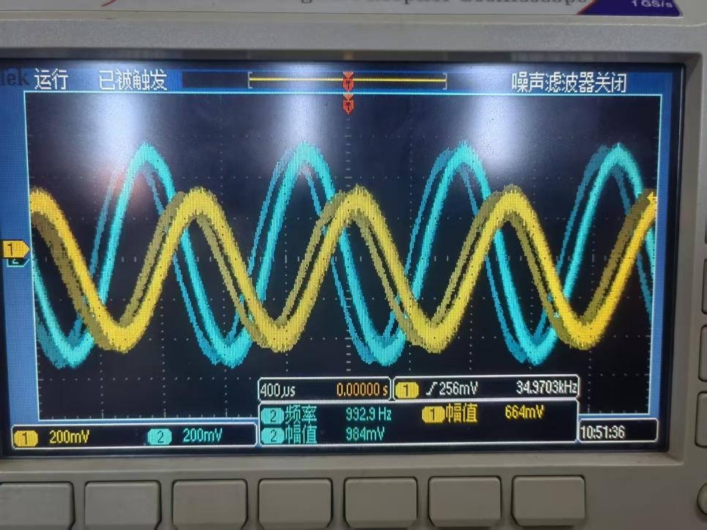
0.9 | 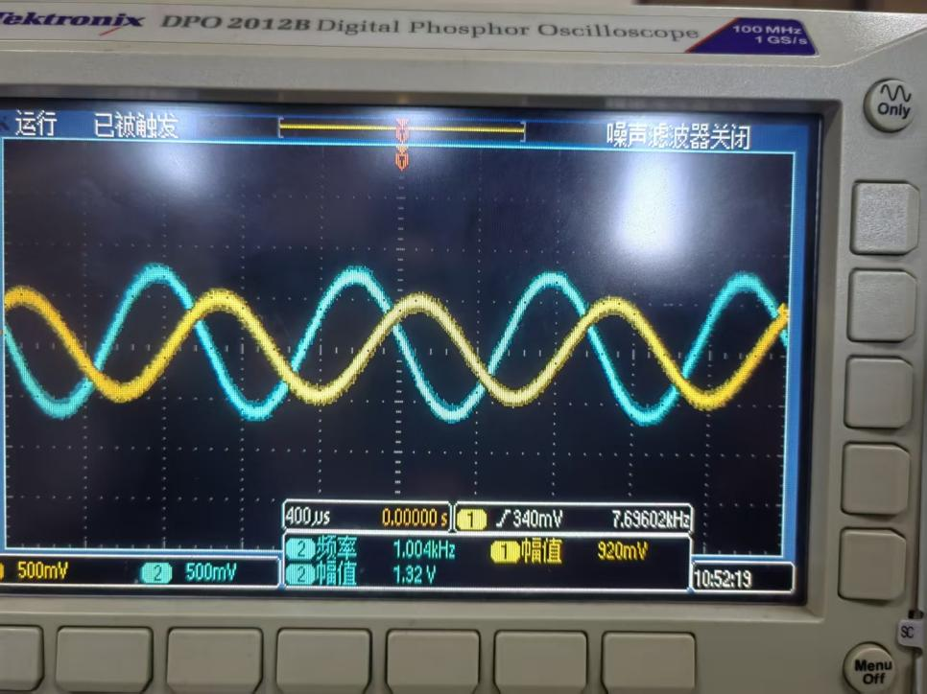
1 | 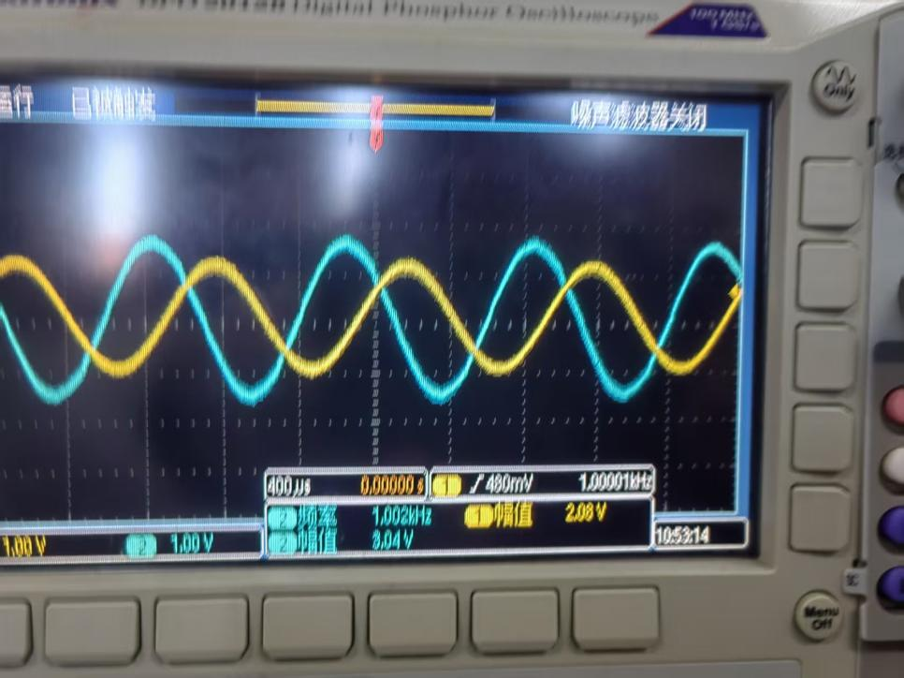
2 | 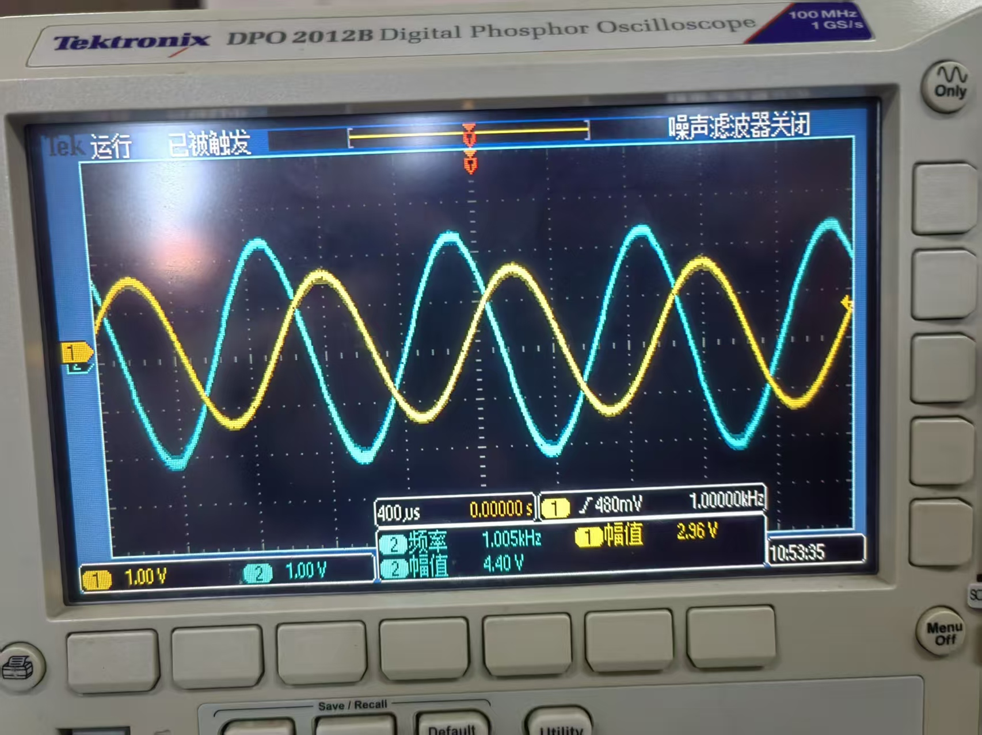
3
4 | 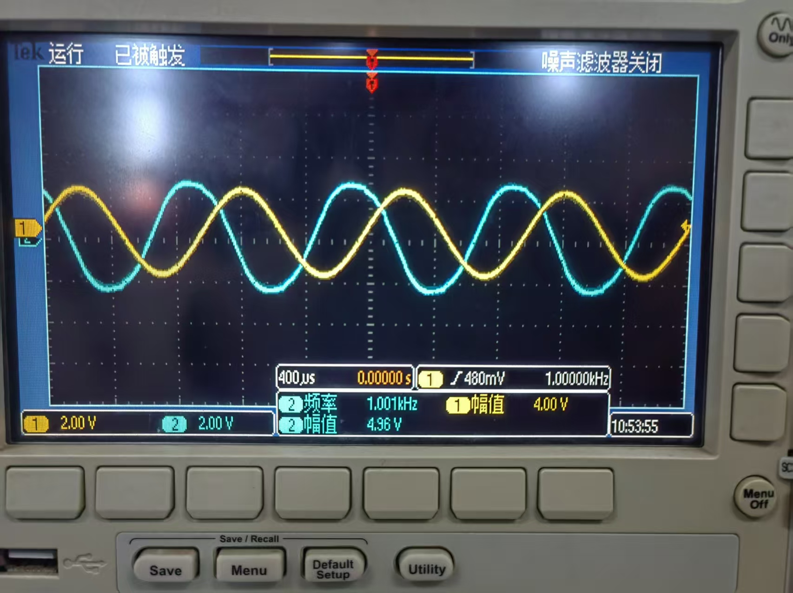
5 | 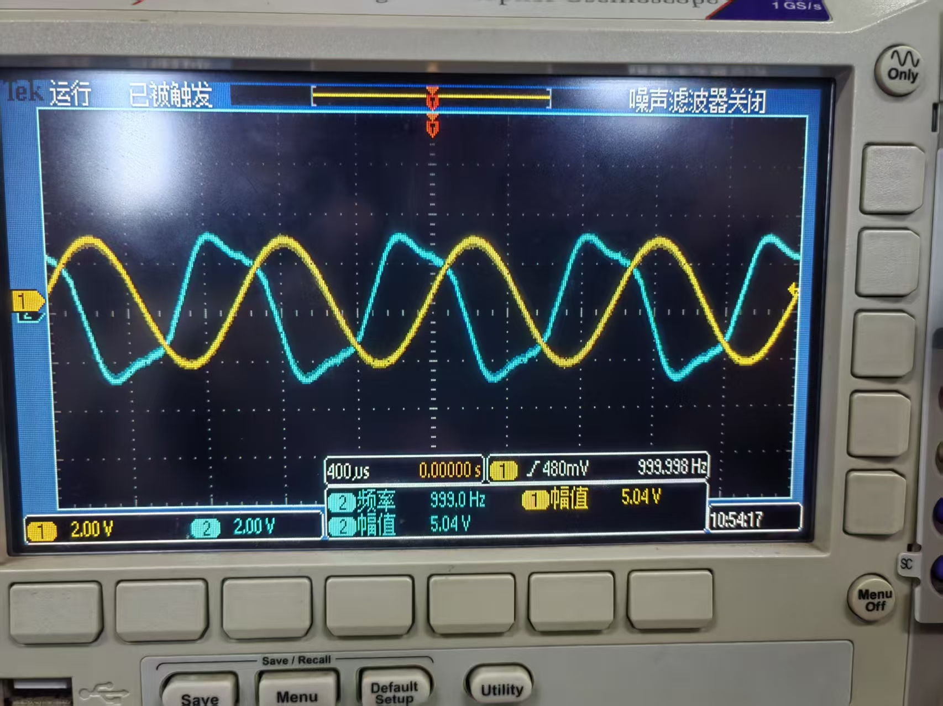

观察波形图像，我们可以发现，这里输入幅值低于3V时，其波形形态较为符合理想状态（此时输出幅值恰好为5V左右），而随着输入幅值的增加，其失真就越来越明显了，这是由于PCM编码对于高电平范围的编码的分配段内数较小，因此在输入较高的电平时，可能会有较大的编码失真。
6.6 PCM 编译码系统增益测量
DDS1 产生一个频率为 1000Hz、电平为 2Vp-p 的正弦波测试信号送入信号测试端3P1。用示波器（或电平表）测输出信号端口（3TP6）的电平。将收发电平的倍数（增益）换算为 dB 表示。

图 10 译码增益测量
由计算公式：
$$A =20lg \frac{U_{out}}{U_{in}}=3.5dB$$

- 实验心得与问题解决
- 预习报告绘图问题解决
在完成预习报告时，我们绘制的一个图像，这里出现了一个很奇怪的现象：
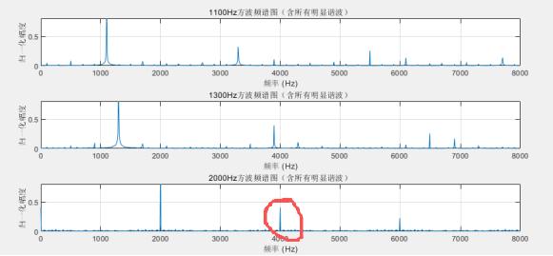
图 11 有问题的频谱图
这里在4000点左右出现了一个峰，这是绝对不对的，但是上面的图像正确又恰好说明我们的逻辑是正确的，问题在哪里呢？
让我们回顾一下数字信号处理里面的知识——频谱泄露。我们知道，在DFT分析中，我们为了能使离散非周期信号能被分析，我们要对其做时域的截断，但我们又知道，对于时域的截断等效于频域的扩展，因此会导致旁瓣效应明显。此处的4000Hz的峰值实质为旁瓣，一般来说，频谱泄露是不可解决的，但是这里的问题是可以的，由于对于离散周期信号，其DFT等效于DFS,因此只需要让离散信号变得周期即可，即令采样点数为FFT点数的整数倍（这实际也是工程处理周期信号中非常重要的一点），这样我们就能解决该问题了：
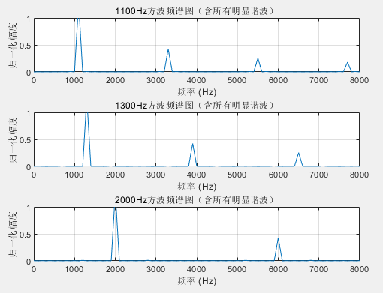
图 12 修正后的频谱
综上，问题已解决。
- 实验收获

